ANUNȚ CONCURS – FUNCȚIONAR PUBLIC
Primăria Comunei Drăgoiești cu sediul în localitatea Măzănăești, nr 97, comuna Drăgoiești, județul Suceava, în baza Legii nr. 188/1999, organizează concurs pentru ocuparea următorului post vacant pentru funcție publică:
Denumirea postului: referent, clasa III, gradul debutant
Compartimentul: Autoritate Tutelara si Asistenta Sociala
Condiții specifice de participare la concurs:
- Nivelul studiilor: studii liceale, respectiv studii medii liceale, finalizate cu diploma de bacalaureat;
- vechime in specialitatea studiilor necesare ocupării postului – nu se solicită.
Data, ora și locul de desfășurare a concursului:
În data de 20.11.2018, ora 10⁰⁰ proba scrisă
În data de 22.11.2018, ora 10⁰⁰ interviul
Dosarele de înscriere se depun la sediul instituției în termen de 20 zile de la data publicării anunțului în Monitorul Oficial.
Date contact: Gafencu Alina Diana – secretariat, tel. 0230206201, fax 0230551580, e-mail: primariadragoiesti@yahoo.com

Reprezentant legal,
Primar,
Popescu Constantin

ANEXA
La anunțul de concurs apartinând UAT COMUNA DRĂGOIEȘTI

Subsemnatul Popescu Constantin , in calitate de primar al comunei Drăgoiești, declar pe propria raspundere ca textul anuntului contine 976 caractere cu spații conform raportului de mai jos :

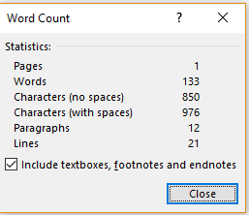

Data Semnatura
12.10.2018

